2015山东省泰安市新城实验中学八下物理《12.2滑轮》导学案(人教版)

教师寄语：努力就是阳光，成功就是影，没有光哪来的影？
学习目标：
1、认识定滑轮和动滑轮
2、知道简单机械的一些应用。
3、知道轮轴和斜面也省力。
4、通过观察和实验，了解定滑轮和动滑轮的结构。
5、通过探究，了解定滑轮和动滑轮及滑轮组的特点。
中心任务：探究并了解定滑轮和动滑轮及滑轮组的特点。
学习过程：
一、课前自主学习
根据要求，阅读课本相关内容，先对下面问题独立探究，然后在组内交流，找出最佳解决方案。
任务一：认识定滑轮和动滑轮
1、旗杆顶部有一滑轮，它的轴______(“是”、“否”）随着物体运动，这种滑轮叫____________。
2、还有一种滑轮，它的轴可以__________________，这种滑轮叫做动滑轮。
3、如图所示，图甲是 滑轮，图乙是___滑轮。观察甲图有______股绳承担物体重力，乙图中有_____股绳承担物体重力，初步猜测，动滑轮可以省_____力，定滑轮______力，但可以_______。

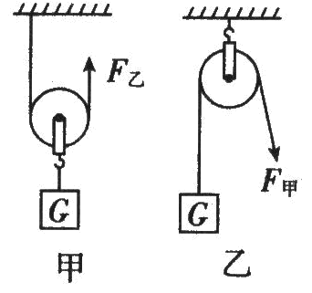
任务二：认识滑轮组
1.观察图12.2—4，甲图中共有_______股绳承担重力，乙图中有_____股绳承担重力，若钩码重为G，则甲图中F=______G，乙图中F=______G
2.滑轮组的优点是_____________________________。
任务三：认识斜面和轮轴
1.斜面和轮轴也是一种____________，也能省力
2.斜面越_____越省力。
二、合作探究：
组内交流探究解决下面问题，并将组内合作探究结果展示给全班同学们。
（一）探究两种滑轮工作时的特点。
1.分别安装定滑轮、动滑轮，以钩码作重物，用弹簧测力计分别测出钩码重力G和使用滑轮拉起重物的力F，记录下面的表格中：
使用定滑轮做实验 |  |  | 使用动滑轮做实验
实验次数 | 钩码重力G/N | 拉起钩码的力F/N | 实验次数 | 钩码重力G/N | 拉起钩码的力F/N
1 |  |  | 1
2 |  |  | 2
3 |  |  | 3
2.分析实验数据得出结论：
组内把实验数据进行综合分析，讨论解决下面问题：
①使用定滑轮、动滑轮是否省力（或更费力）？
②使用定滑轮、动滑轮是否省距离（或移动更大距离）？
③什么情况下使用定滑轮？什么情况下使用动滑轮？
（二）探究滑轮组工作时的特点。
1.组装如图甲、乙所示的滑轮组，参照上面的实验方法，探究滑轮组的工作特点：
要求：①每次实验时记下钩码的重力G.拉力F，钩码上升的高度h和拉力F通过的距离s
②实验时要始终匀速拉动弹簧测力计，并在匀速拉动的过程中读数。
③改变钩码的重力多做几次实验，并将实验数据填写在表格中
实验一：
$$η=\frac{\text{Gh}}{\text{Fl}}$$ | 实验次数 | 钩码重力G/N | 拉力F/N | 钩码上升的高度h/m | 拉力F通过的距离s（m）
$$η=\frac{\text{Gh}}{\text{Fl}}$$ | 1
$$η=\frac{\text{Gh}}{\text{Fl}}$$ | 2
$$η=\frac{\text{Gh}}{\text{Fl}}$$ | 3
实验二:
$$\frac{\text{Gh}}{\text{Fs}}$$ | 实验次数 | 钩码重力G/N | 拉力F/N | 钩码上升的高度h/m | 拉力F通过的距离s（m）
$$\frac{\text{Gh}}{\text{Fs}}$$ | 1
$$\frac{\text{Gh}}{\text{Fs}}$$ | 2
$$\frac{\text{Gh}}{\text{Fs}}$$ | 3
2.组内交流讨论并分析实验数据，结合甲、乙两图分析总结以下问题：
①使用滑轮组时所需的动力F与阻力G之间有什么关系？
②使用滑轮组时拉力F移动的距离s与重物上升高度h之间有什么关系？
（三）如图所示，某人在A处用一根绳子和两个滑轮提起重物B，画出最省力的绕线。
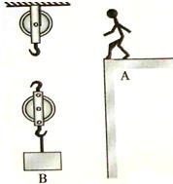
三、梯度训练
A组
1.关于定滑轮、动滑轮，以下说法正确的是（ ）
A、使用定滑轮虽然不省力，但可以改变力的方向
B、定滑轮实质是等臂杠杆，而动滑轮实质是不等臂杠杆
C、又省力又少移动距离的动滑轮是无法实现的
D、使用一个定滑轮和一个动滑轮组成的滑轮组，只能省一半力
2.一定不省力的简单机械是（ ）
A、斜面
B、轮轴
C、动滑轮
D、定滑轮
3.使用动滑轮可以（ ）
A、改变力的方向
B、省一半力
C、不省力
D、以上说法都不对
4.如图所示，用动滑轮拉起一袋重1000N的粮食，若滑轮，绳子重力忽略不计，则人需要多大力把粮食拉起（ ）
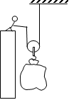
A．1000N B.2000N C.500N D.400N
5. 如果忽略滑轮重和摩擦,则下列各图中,作用在绳子自由端的力的大小分别是多少?
(已知被提升重物的重力均为1000N)
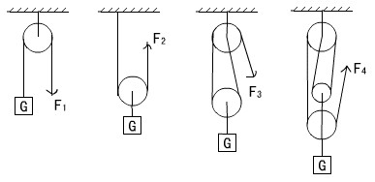
F₁=_________N; F₂=________N; F₃=________N; F₄=________N.

6.如图所示,一辆汽车陷入泥坑,现用一滑轮组把它拉出来,请画出最省力的绕法.
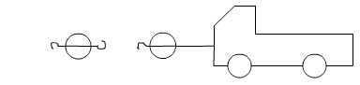

7. 升旗的时候，旗手用力向下拉绳子，旗就升上去了，这是因为旗杆顶端有一个__________。这个事例告诉我们，这种简单机械能够改变__________。
8.如图3所示，利用定滑轮、动滑轮及滑轮组匀速向上提升重物。已知作用在绳子自由端的拉力F_{甲}=F_{乙}=F_{丙}=50 N。则：

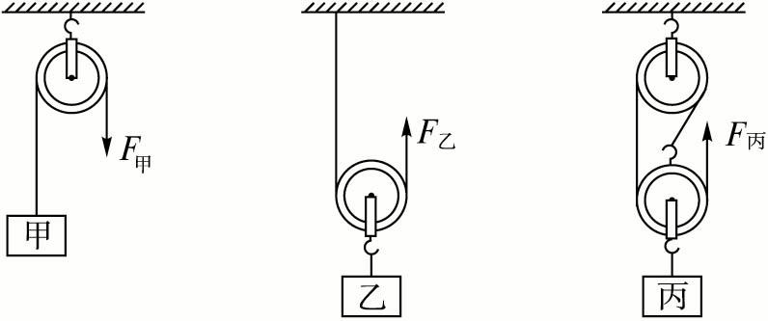

(1)当物体被提升2 m时，绳子自由端移动的距离分别是s_{甲}=_______m，s_{乙}=_______m，
s_{丙}=________m。
(2)如果物体被提升的速度都是0.2 m/s时，绳子自由端移动的速度分别是：v_{甲}=________m/s，v_{乙}=________m/s，v_{丙}=________m/s。
B组
1.如右图所示，甲、乙两同学利用滑轮组将两块相同的重物匀速提升到某一高度，若重物的重为50N，滑轮的重、滑轮轴的摩擦、细绳的重均忽略不计，则甲需要用力______N，乙需要用力______N。
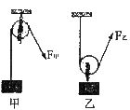
2.如图，把重30N的物体匀速向上拉起，弹簧测力计的示数是16N，若不计摩擦，拉力F=____N，动滑轮重________N。
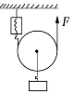
3.某人用如图机械把绳子的自由端往下拉了3m，则物体向上升高了（ ）
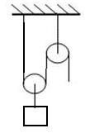
A. 3m
B. 6m
C. 1m
D. 1.5m
4.动滑轮和定滑轮可以看成是变形的杠杆，在下面两个滑轮上画出它所对应的杠杆示意图，并标出支点O，画出动力、阻力及动力臂、阻力臂。
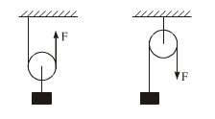
5.如图所示,物体重20N,忽略滑轮重和摩擦,则拉力F的大小是( )
A 10N B 20N C 30N D 40N
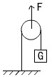
6．如图所示，用由一个动滑轮和一个定滑轮组成的滑轮组，提起重为210N的物体，问：
(1)若不计摩擦和滑轮的重，所用拉力F是多大?
(2)若每个滑轮重为9N，所用拉力F是多大?物体升高了O．5m时，绳子的自由端所移动的距离是多少?若绳子所能承受的最大拉力为150N，则提起的物体重力最大为多少?
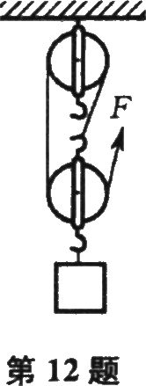

梯度训练参考答案
A组
1.A
2.D
3.B
4.C
5.1000 500 500 250
6.略
7.定滑轮 力的方向
8. (1) 2 4 6
(2) 0.2 0.4 0.6
B组
1. 50 25
2. 16 2
3. D
4. 略
5. D
6.
解：(1)从图可知，n=3，F=G/n=210N/3=70N
(2)F=(G_{物}+G_{动})/n=(201N+9N)/3=73N
S=nh=3×0.5m=1.5m；
由F=(G_{物}+G_{动})/n得：G_{物}=nF-G_{动}=3×150N-9N=441N

